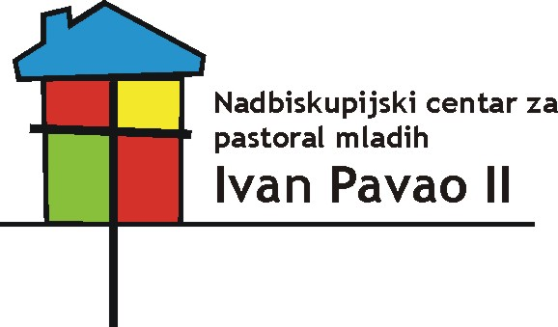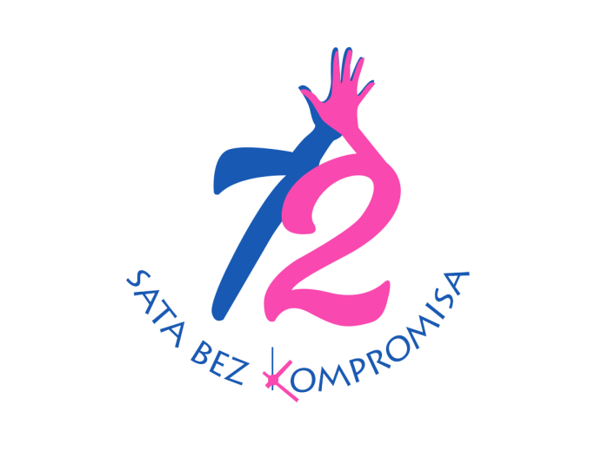
PRIJAVNI OBRAZAC
skupine mladih za sudjelovanje u petoj volonterskoj akciji „72 sata bez kompromisa“
27. - 30. rujna 2018.

Podaci o skupini mladih
Naziv skupine
Broj volontera u vašoj skupini
Potencijalni projekt koji bi skupina realizirala tijekom akcije

Podaci o voditelju skupine
Ime i prezime voditelja skupine
Kontakt telefon
E-mail

Podaci o članovima skupine
Br. | Ime i prezime | Datum rođenja | Kontakt telefon | E-mail | Veličina majice
1.
2.
3.
4.
5.
6.
7.
8.
9.
10.
11.
12.
13.
14.
15.
16.
17.
18.
19.
20.
21.
22.
23.
24.
25.
26.
27.
28.
29.
30.
31.
32.
33.
34.
35.
36.
37.
38.
39.
40.

NAPOMENA: U slučaju većeg broja sudionika, listu sudionika možete proširiti, te naglasiti neke posebne napomene u slučaju nekih sudionika.

